[流式数据异常暴露实验设计缺陷，蚌埠医科大学第一附属医院Bing Zhu的文章被撤稿](https://mp.weixin.qq.com/s?__biz=Mzk3NTEwMTE3OA==&mid=2247486303&idx=1&sn=831cb7803ebb69861746a9c105490e34)

[学术荟萃](javascript:void(0);)2025-04-25 19:57:00山东

**Part.1**



**论文简介**

**标题：Paeonol induces the apoptosis of the SGC-7901 gastric cancer cell line by downregulating ERBB2 and inhibiting the NF-κB signaling pathway**

**日期：**2018年5月23日

**单位与作者**：蚌埠医科大学第一附属医院 Jun Fu、Luhua Yu、Bing Zhu

**期刊：*International Journal of Molecular Medicine***

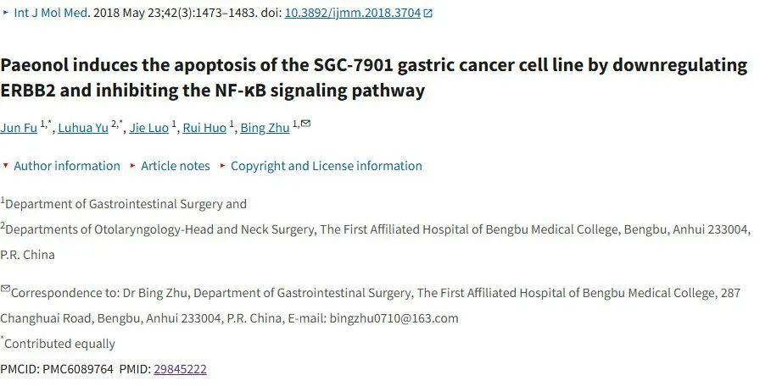

**Part.2**



**图像重复问题**

**#1 图7中所有面板都显示高度相似的数据点组。**

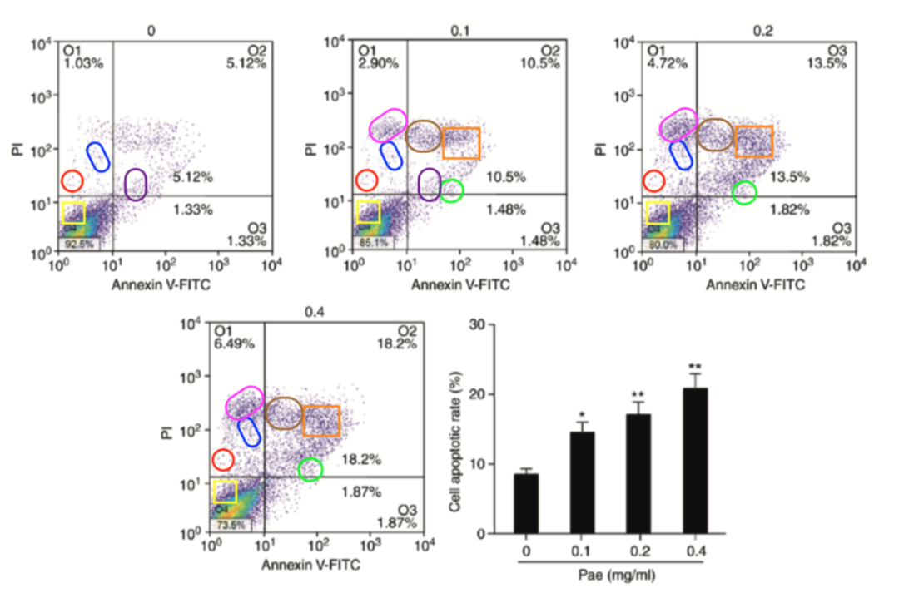

**Part.3**



**撤稿说明**

**2025年4月14日撤回：**在上述论文发表后，一位相关读者提请编辑注意，第 1479 页图 7 所示的流式细胞图中，虽然数据点的数量随着酚浓度的增加而增加，但比较各面板上的点的图案却很相似，如果这些实验是单独进行的，就不会出现这种结果，这表明这些实验的方法存在根本性缺陷。International Journal of Molecular Medicine 的编辑决定，由于对所提交的数据缺乏信心，该论文应从该杂志上撤下。作者被要求解释这些问题，但编辑部没有收到回复。对于给读者带来的不便，编辑深表歉意。

**基金支持：**

* 蚌埠医科大学自然科学基金（批准号。BYKY1632ZD）

**参考信息：**

https://pmc.ncbi.nlm.nih.gov/articles/PMC6089764/

https://pubpeer.com/publications/069478C636737CA9313AF2809DF45C#0